所需软件：
1. java JDK8(jdk1.8.0.rar)
2. eclipse JavaEE(eclipse-jee-indigo-SR1-win32.zip)
3. Tomcat8(apache-tomcat-8.0.9.zip)

步骤：

1. 配置JAVA_HOME和PATH
计算机->属性->高级系统设置->环境变量
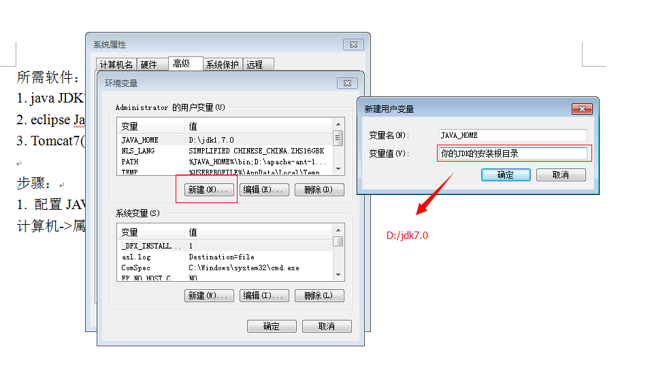

2. 解压eclipse-jee-indigo-SR1-win32.zip，获得文件夹eclipse。点击运行eclipse。
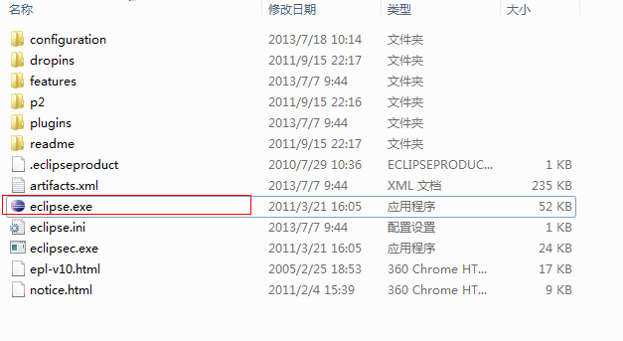

3. 配置Tomcat服务器。
打开eclipse->Window->Preferences->Server->Runtime Environments
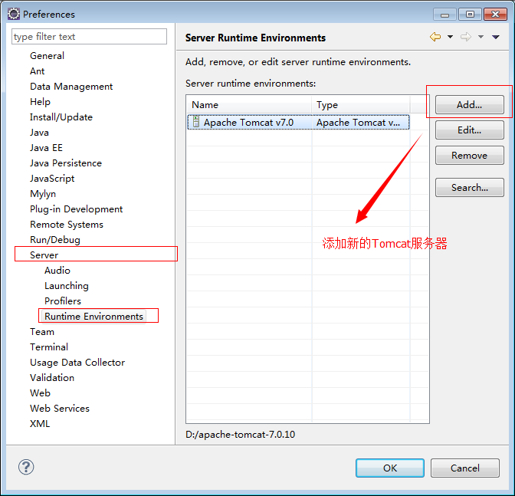
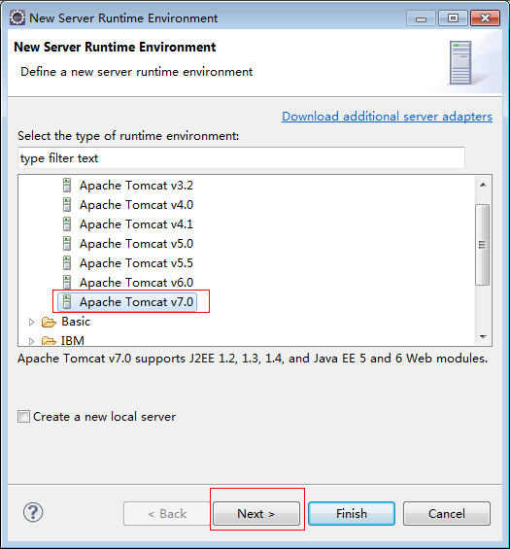
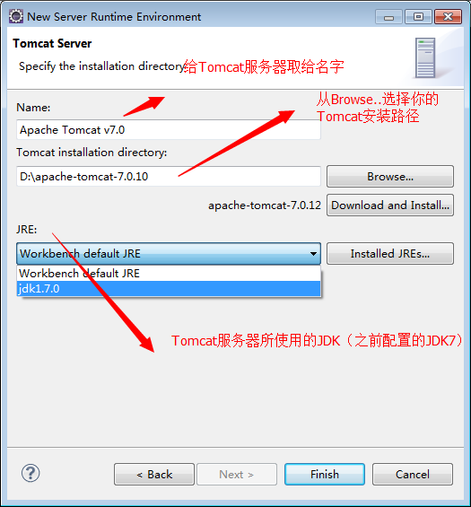

4. 创建第一个web工程

File→New→Dynamic Web Project
